ជំនាញថ្មី សំរាប់ ជីវិតថ្មី
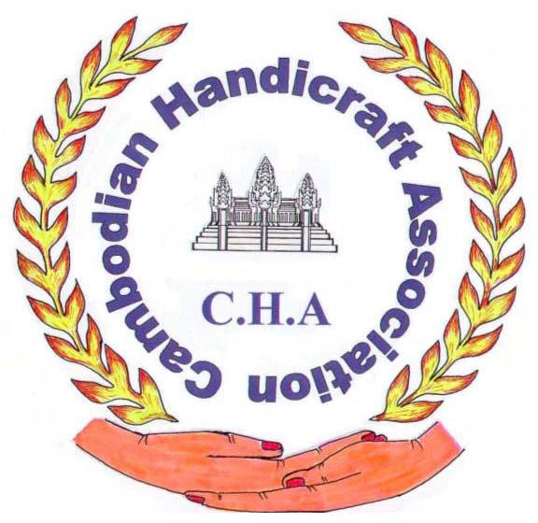
សមាគមសិប្បកម្ម កម្ពុជា
សំរាប់ជនពិការដោយគ្រាប់មីន និង ជនប៉ូលីយូ

ផលិតដោយ ជនពិការដោយ គ្រាប់មីន និង ប៉ូលីយូ ក្នុង ព្រះរាជាណាចក្រកម្ពុជា
កម្មវិធីជួយទំនុកបំរុងខ្លួនឯង
សូត្រប្រពៃណីខ្មែរ
ហត្ថកម្មធ្វើដោយដៃ
វត្ថុអនុស្សាវរីយ៏
ប័ណ្ណជូនពរ
អំណោយជាកាដូ
សមាគមយើង ខ្ញុំជាសមាគមក្នុងស្រុកជួយជនពិការគ្រោះថ្នាក់ដោយគ្រាប់មីន និង ជម្ងឺ ប៉ូលីយ៉ូ ឱ្យរៀនកាត់ដេរដោយគ្មានយកកំរៃក្នុងការសិក្សា ឡើយួហើយសមាគម យើងពុំ មានជំនួយពីក្រៅប្រទេសធ្វើសកម្មភាពបំរើជូនជនពិការ ដោយពឹងពាក់អាស្រ័យ ដោយ ខ្លួនឯង ហើយក្រុមយើងខ្ញុំធ្វើការងារដោះស្រាយជីវភាពប្រចាំថ្ងៃ។

Email Address:
wthanchashop@online.com.kh

ប្រវត្តិសាវតារៈ

បច្ចុប្បុន្ននេះ នៅក្នុងប្រទេសកម្ពជ៉ាមានជនពិការរាប់ពាន់នាក់ ព្យាយាមខំ ប្រឹង បន្តការរស់នៅក្នុងប្រទេសដែលមានការលំបាកដោះស្រាយ អោយ បានសមនឹង ចំនួន ដ៏ច្រើន លើសលប់នេះ ។ នៅក្នុងប្រទេសនេះដែរ ជន ពិការ ជាច្រើននាក់ប្រឈមមុខការ លំបាកជាច្រើនជំពូក។ ក្នុងចំណោម ឧបសគ្គ ដោះស្រាយមិនចេញជាច្រើន មានឧបសគ្គមួយ ដែលជនពិការ ប្រឈមមុខ គឺ ការជួយឧបត្ថម្ភខ្លួនឯង និង គ្រួសាររបស់គេ ក្នុងពេល ពុះពាររាល់ជំនះ នៃ អសមត្ថភាពខ្លួនគេម្នាក់ៗ។ ដោយសារមានសង្គ្រាម ស៊ីវិលដ៏យូរអង្វែង នៅក្នុងប្រទេស កម្ពុជា គេប៉ាន់ប្រមាណជនពិការ ជាង ៤០.០០០ នាក់មាន ស្រី មានប្រុស និង កុមារ ដែលជាជន ពិការរង គ្រោះ រួចជីវិតផុតពី គ្រាប់មីន ។ ក្នុងនោះដែរដោយសារតែកង្វះខាត នៃ ការយក ចិតទុកដាក់ ផ្នែកខាងវិជ្ជាពេទ្យ និង ការចាក់ថ្នាំ បង្ការោគចន្លោះពីឆ្នាំ ១៩៧៥-១៩៩០ ប្រជាជនកម្ពុជា ជាច្រើននាក់ ទទួលរងគ្រោះដោយ ជម្ងឺ ស្វិតដៃ និង ជើង(ប៉ូលីយូ)។ មានអង្គការ ក្រៅរដ្ឋាភិបាលទាំងក្នុងស្រុក និង អន្តរជាតិព្រមទាំងក្រសួង ចំណុះរាជរដ្ឋាភិបាលជាច្រើន ដំណើរការងារ នេះ ជូនជន ពិការ ។ ក្នុងចំណោមស្ថាបន័រដ្ឋអង្គការក្រៅរដ្ឋាភិបាលជាតិ និង អន្តរជាតិទាំងនោះមាន សមាគម សិប្បកម្មកម្ពុជា សំរាប់ជន ពិការ ដោយសារគ្រាប់មីន និង ប៉ូលីយូ (CHA) មួយដែរជាគំរូធ្វើកិច្ចការនេះ។

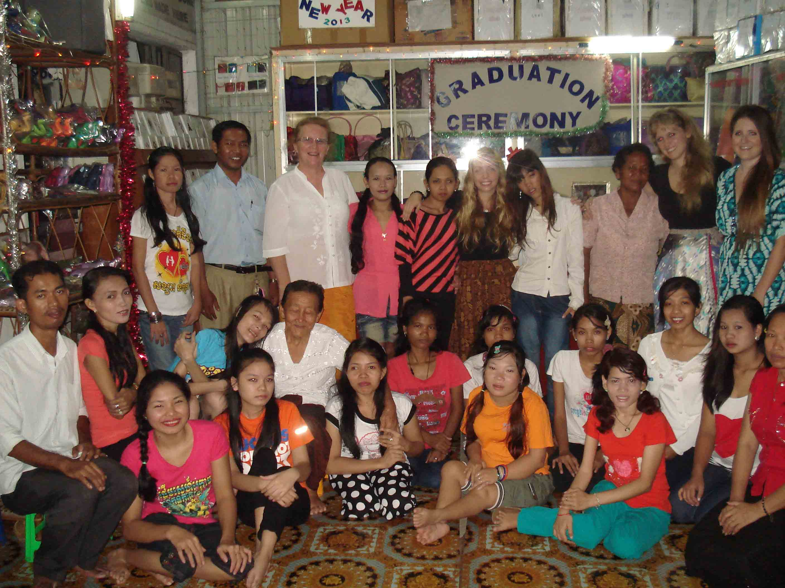
សូមថ្លែងអំណរគុណ ដ៏ជ្រាលជ្រៅទុកជាមុនចំពោះការជាវ និងកុម៉្មង់ ផលិត ផលដែលធ្វើដោយស្នាដៃបងប្អូនពិការ ។ អស់លោក លោក ស្រី មិនត្រឹម តែបានទទួល ផលិតផលដែលមានគុណភាព ខ្ពស់ប៉ុណ្ណោះទេ ថែម ទាំងបាន គាំទ្រកម្មវិធីរបស់យើង ដែលផ្តល់ ជូនការងារ និង ឱកាសរកប្រាក់ ចំណូល ដល់បងប្អូនពិការយើង។
សូមអញ្ជើញមកមើលផលិតផល ស្នាដៃសិប្បករ សិប្បការិនីរបស់យើង ផលិត១ អស់ជាច្រើនខែកន្លងមកហើយ បងប្អូនពិការជ្រកតាមសំយាមថ្នល់ គ្មានសេចក្តីសង្ឃឹម គ្មានការអប់រំ គ្មានផ្ទះសម្បែង គ្មានជំនាញ គ្មានមិត្ត ភ័ក្ត និង គ្មានលុយកាក់ ប៉ុន្តែឥឡូវនេះ បងប្អូនពិការយើងបានចាប់ផ្តើម ផលិត សិប្បផល សំរាប់ផ្តល់ទីផ្សារនានាក្នុងពិភពលោក ។
សូមអរគុណទុកជាមុន សំរាប់ការជួយជ្រោមជ្រែងកម្មវិធីយើងខ្ញុំ ដោយធ្វើ ការកុម៉្មង់ និងជាវផលិតផលដែលធ្វើដោយស្នាដៃបងប្អូន ជនពិការនៅ សមាមរបស់យើងខ្ញុំ ( CHA ) ។
សកម្មភាពលើកដំបូងៈ សមាគមសិប្បកម្មកម្ពុជា ថ្មីៗនេះបានបើករោង សិប្បកម្មកាត់ដេរ និង តម្បាញ ដែលជាកន្លែងសិក្ខាកាមរៀនចប់វគ្គនៅ សា លាបណ្តុះបណ្តាលមុខវិជ្ជាជីវៈ អាចហ្វឺកហាត់ជំនាញរបស់គេ និងរៀនបន្ថែម នូវដំណើរការរកស៊ីជំនួញខ្នាតតូច។ ហាងបើកបំរើជាសាធារណៈនូវ ផលិត ផលច្នៃប្រឌិតជាច្រើនដែលជាស្នាដៃរបស់ សិប្បករ សិប្បការិនី រងគ្រោះ ដោយ សារគ្រាប់មីន និងជម្ញឺប៉ូលីយូ ។

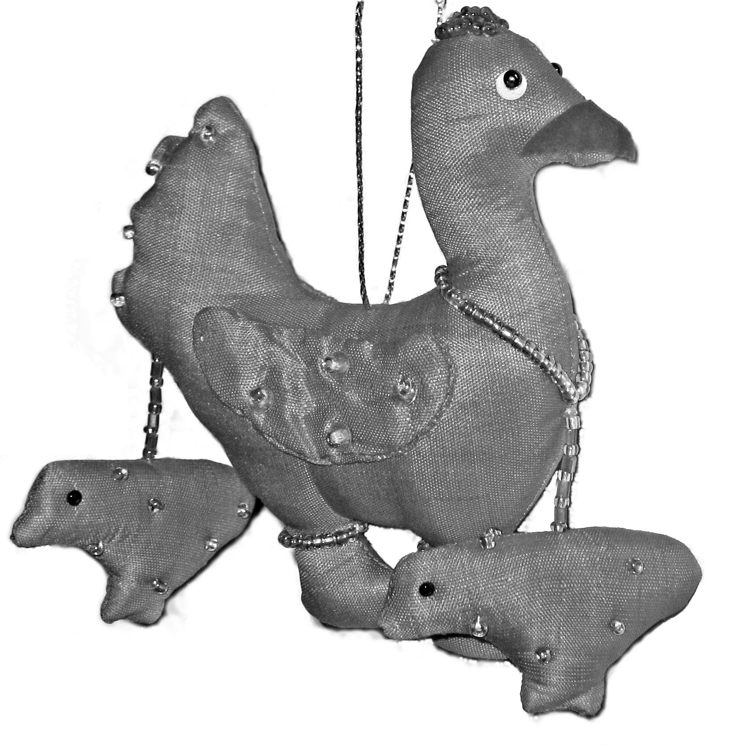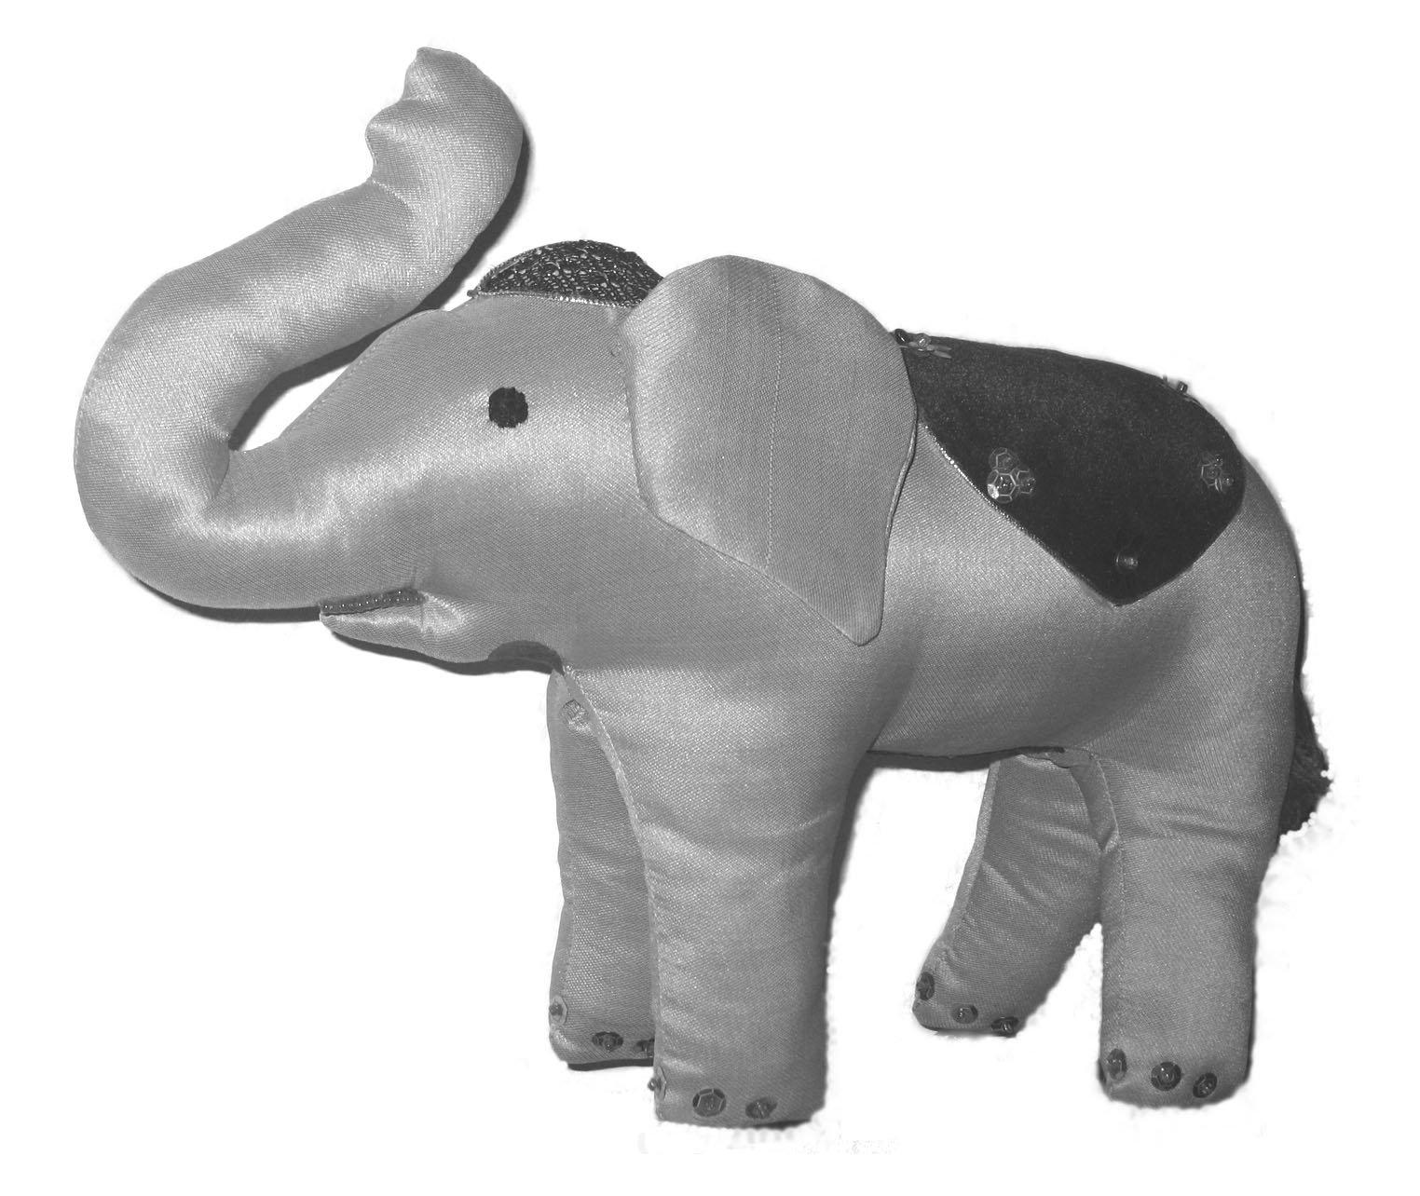

កិច្ចការនេះធ្វើឱ្យបងប្អូនពិការយើងអាចយកបទពិសោធន៏ នូវជំនឿទុកចិត្ត និង សេចក្តីពេញចិត្តដែលដុះចេញពី អ្នកចូលរួមសកម្មភាព ដ៏ថ្លៃថ្នូរនៅ ក្នុង សហគ្រិនដែលទទួលបានជោគជ័យ។ រោងសិប្បកម្ម ផលិតកម្មៈ សមាគម សិប្បកម្មកម្ពុជា ត្រូវបានបង្កើតឡើង ដែលាមានសមាជិកយកមកពី សិក្ខា កាម រៀនចប់វគ្គពីសាលាបណ្តុះបណ្តាលមុខវិជ្ជាជីវៈ សំរាប់ជនពិការដោ យ សារគ្រាប់មីន និង ប៉ូលីយូ។ អ្នកចូលរួម សកម្មភាព ចំណាយពេលវេលា ៦ ទៅ ១២ ខែទៀត ដើម្បីបង្កើនជំនាញកាត់ដេរតម្បាញ និង ច្បាមយកបទ ពិសោធន៏គ្រប់គ្រង់បន្ថែមក្នុងការចាត់ចែងជំនាញ ខ្នាតតូច ។
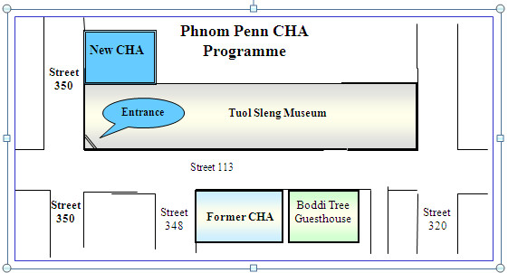
សមាគម សិប្បកម្ម កម្ពុជា ( CHA ) មានសិប្បកម្ម ២ កន្លែង (មួយ កន្លែង នៅក្នុងរាជធានីភ្នំពេញ ដែលមានទីតាំងនៅ ផ្ទះជួលលេខ ១ ផ្លូវ ៣៥០ សង្កាត់ បឹងកេងកង៣ ខ័ណ្ឌ ចំការមន និង ១ កន្លែងទៀតនៅខេត្តសៀមរាប) ។ អស់លោក លោកស្រី អាចជួយឧបត្ថម្ភ ការប្រឹងប្រែងរបស់យើងខ្ញុំ ដោយ ធ្វើការជាវ និង កុម៉្មង់ ផលិតផលដែលធ្វើ ដោយស្នាដៃបងប្អូនពិការ ដោយ គ្រាប់មីន និង ជម្ញឺប៉ូលីយូ ដែលគេទទួលស្គាល់ថា ផលិតផលទាំងនេះ គុណ ភាពល្អ ខ្ពស់បំផុត ។

សមាគម សិប្បកម្ម កម្ពុជា ( CHA ) នៅខេត្តសៀមរាបៈ រោងសិប្បកម្មកាត់ដេរ និង តម្បាញ ស្ថិតនៅ ភូមិ ព្រះដាក់ ឃុំ ព្រះដាក់ ស្រុក បន្ទាយស្រី ផ្លូវទៅកាន់ ប្រាសាទបន្ទាយស្រី និង ភ្នំគូលេន ខេត្ត សៀមរាប។ សិក្ខាកាមរៀនចប់វគ្គផ្នែកកាត់ដេរ និង តម្បាញ មកពីកម្មវិធី បណ្តុះបណ្តាលវិជ្ជាជីវៈ សំរាប់ជនពិការដោយសារគ្រាប់មីន និង ជនប៉ូលីយូ នៅរាជធានីភ្នំពេញបានចូលបំរើការងារជាមួយគ្នា ដើម្បីបង្កើតជា កិច្ច សហ ការ កាត់ដេរ និង តម្បាញ ដោយផលិតនូវសិប្បផលធ្វើពីសូត្រខ្មែរ មាន គុណភាពល្អ និង ផលិតផលធ្វើពី ក្រណាត អ់បោំះ។
ក្រុមភ្ញៀវទេសចរណ៏ ស្វាគមទទួលរាក់ទាក់ គ្រប់ពេលវេលាពី សមាគម យើងខ្ញុំ។ ចំពោះប្រាក់ចំណេញដែលបានមកពី អស់លោក លោកស្រី ជាវ នៅរោងសិប្បកម្ម យើងខ្ញុំ ក្នុង ខេត្តសៀមរាប និង រាជធានី ភ្នំពេញ នឹង បែងចែកស្មើគ្នាដោយ សិប្បករ សិប្បការិនី រងគ្រោះដោយគ្រាប់មីន និង ជម្ងឺប៉ូលីយូ នៅសមាគមយើងខ្ញុំ ។
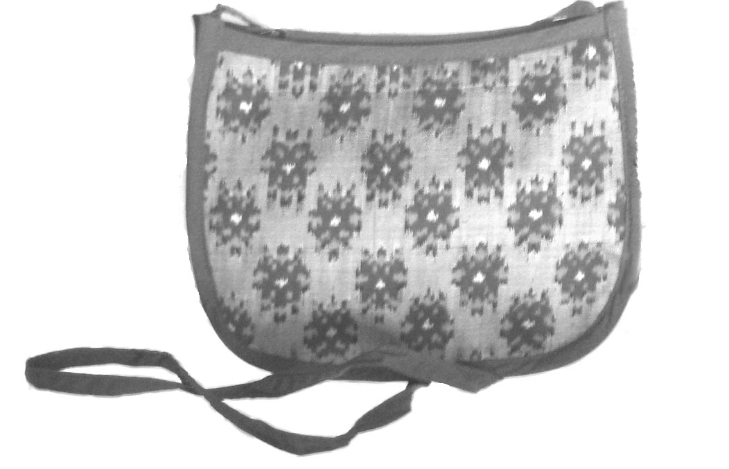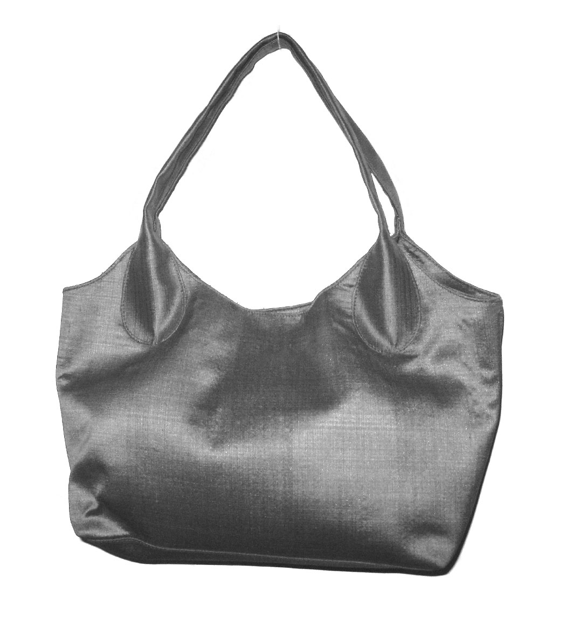

សូមមើលគេហទំព័រៈ www.cha-cambodia.org
សូមទាក់ទងមកអ៊ីម៉ែលៈ wthanchashop@online.com.kh
សូមទាក់ទងមកលេខទូរស័ព្ទៈ
ភ្នំពេញៈ
855 (0) 12 916 796
855 (0) 12 913 861
លេខហ្វាក់ៈ
855 (0) 881 720
ខេត្ត សៀមរាបៈ
855 (0) 12 599 154
អស័យដ្ឋានផេ្ញីៈ
ផ្ទលេះខ ៤០ ផ្លូវលេខ ១៦០ សង្កាត់ ទឹកល្អក់ ២
ខណ្ឌ ទួលគោក រាជធានីភ្នំពេញ
ប្រអប់សំបុត្រលេខៈ ១៣៩៦ រាជធានីភ្នំពេញ

ហាងយើងខ្ញុំបើកបំរើអតិថិជនរៀងរាល់ថៃ្ងៈ
ពីម៉ោង ៧ៈ៣០ព្រឹក ដល់ ម៉ោង ៥ៈ៣០រសៀល

